Заявка на участие в конкурсе педагогического мастерства
«Педагогическая мастерская»

ФИО | ОУ, должность | Номинация | Наименование конкурсной работы | Контактный телефон, эл.адрес
Кулинка Ольга Юрьевна | МДОУ № 67  Воспитатель/  зам.зав.по ВМР | Авторские методические разработки по сотрудничеству с родителями обучающихся (мероприятия с методическими рекомендациями по организации проведения; разработки родительских встреч, родительских собраний, родительских клубов). | Мастер-класс для родителей с участием детей  «ЛЕГО конструирование как средство развития конструктивного мышления дошкольников». | 8-914-774-58-62  zimina.olga76@mail.ru

Муниципальное дошкольное образовательное учреждение детский сад комбинированного вида № 67

Тема: Мастер-класс для родителей с участием детей
«ЛЕГО конструирование как средство развития конструктивного мышления дошкольников».

Автор:
Кулинка Ольга Юрьевна
воспитатель/зам.зав.по ВМР
zimina.olga76@mail.ru

г.Комсомольск-на-Амуре
2024 г.

Актуальность:
В современном мире родители очень часто покупают подрастающим детям ЛЕГО конструкторы для того, чтобы занять ребенка. Купили, дали ребенку и он сам с ним разбирается. На самом же деле, совместные игры с Лего-конструкторами могут помочь развить умственные способности ребенка, память, внимание и волевые качества. К тому же совместные игры с ребенком делают родителей и детей еще ближе эмоционально.
В своей педагогической практике работая в МДОУ 133, я несколько лет занималась Лего конструированием с детьми и являлась руководителем кружка «Юный техник» в средней, старшей и подготовительной группе. Передо мной стояла задача, заинтересовать родителей тем делом, которое интересно их детям, а также познакомить с тем, как используя конструктор, можно способствовать развитию ребенка. Ну и конечно же стояла задача продолжать налаживать доверительные отношения с родителями и представить им успехи их детей, которые были достигнуты в ходе занятий кружка.

Данный мастер-класс имеет целью привлечение родителей к сотрудничеству и является нестандартной формой организации работы с родителями.
В личном опыте мастер-класс использовался при организации дополнительной образовательной услуги - кружка "Юный техник" по лего-конструированию в старшей группе в ноябре 2018 года на базе МДОУ 133.

Материалы и оборудование: Семь столов с Лего-платформами, коробки с конструктором, памятки для родителей.
В приемной группы на стенде были помещены грамоты и дипломы воспитанников кружка «Юный техник» за среднюю и начало старшей группы.

Ход мастер-класса. Родители с детьми рассаживаются за столы.
Воспитатель: Здравствуйте, уважаемые родители! Сегодня мы собрались с вами, чтобы познакомиться со значением и возможностями ЛЕГО конструирования для развития мышления дошкольников, а также получить практические навыки ЛЕГО-конструирования ну и ,конечно же, для того, чтобы провести время со своим ребенком, позаниматься общим интересным делом.

Что такое ЛЕГО-конструирование? Это игра, которая позволяет учить играя и обучаться в игре. Предлагаю Вам окунуться в мир Лего и увидеть, как это происходит на практике.

Практическая часть.

1.Игра «Чья команда быстрее построит?» Для всех команд я подготовила образец постройки. Что это? (Цифры). Командам нужно будет как можно быстрее собрать из конструктора Лего – цифры по образцу. Работать будете в парах. Сначала нужно договориться, кто какую цифру будет собирать. На что следует обратить внимание, чтобы у вас получились такие же цифры, как на образце? (Нужно взять столько же деталей и такого же цвета, как на образце). На выполнение дается 3 минуты.
Вопрос к родителям: Чему может научить подобная игра с ребенком?
Ответы: - Выполнять работу по образцу. Закреплять название деталей и учиться быстро их находить. Закреплять знание цветов, цифр. Научиться договариваться, оказывать помощь. Сравнивать свою работу с образцом (Приложение 2).

2. Игра «Построй и расскажи». Возьмите по 6 деталей конструктора, назовите их. Уберите остальные детали. Необходимо построить из всех деталей одну постройку и придумать название своей поделки. Когда построите, один из команды расскажет, что построили. На выполнение дается 3 минуты.
Вопрос к родителям: Чему может научить подобная игра с ребенком?
Ответы: - Эта игра будет развивать смекалку и находчивость, разовьет творческие способности детей. Поможет закрепить названия деталей лего (Приложение 3).

Физкультминутка «Баба Яга» (дети и родители выходят из-за столов и выполняют движения по тексту).
В темном лесу есть избушка (Дети шагают)
Стоит задом наперед (Поворачиваются)
В той избушке есть старушка (Грозят пальцем)
Бабушка Яга живет (Грозят пальцем другой руки)
Нос крючком, (Показывают пальчиком)
Глаза большие, (Раскрывают ладони)
Словно угольки горят (Покачивают головой)
Ух, сердитая какая (Бег на месте)
Дыбом волосы стоят (Руки вверх)
3. Игра «Узнай постройку и сделай свою». А сейчас я предлагаю вам карточки с фотографиями детских построек из Лего. Необходимо рассмотреть картинку, узнать, что строил ребенок и собрать свою постройку на эту тему. Если на картинке самолет, то вы должны сделать свой самолет, только по-другому.
Вопрос к родителям: Чему может научить подобная игра с ребенком?
Ответы: - Эта игра будет развивать конструктивное мышление, разовьет творческие способности детей (Приложение 4).

4. Игра «Собери по ориентирам». Я буду называть деталь определённой формы и цвета, которую нужно будет найти и выставить в указанное мною место на платформе. Возьмите синий кирпич 2*4 и поставьте его в правый верхний угол платформы. Возьмите красный кирпич 2*2 поставите его в верхний левый угол платформы….

Вопрос к родителям: Чему может научить подобная игра с ребенком?
Ответы: - Эта игра будет развивать умение детей ориентироваться в пространстве. Поможет закрепить названия деталей лего, цветов.

5. «Составь цепочку» Цель. Учить различать детали конструктора Лего по цвету, по форме; развивать логическое мышление. Ход игры. Педагог предлагает построить цепочку из деталей конструктора по предложенной схеме (например, белая деталь, синяя деталь, серая деталь) продолжить построить цепочку из деталей Лего не нарушая закономерности.

Вопрос к родителям: Чему может научить подобная игра с ребенком?
Ответы: - Эта игра будет учить различать детали конструктора Лего по цвету, по форме, развивать логическое мышление (Приложение 5).

Беседа «ЛЕГО конструирование и развитие логического мышления».

Воспитатель: Безусловно, ЛЕГО конструирование положительно влияет на развитие ребенка
- на познавательное, речевое и математическое. Это проявляется в том, что ребенок приобретает соответствующие знания и умения. Какие? Выслушивает ответы родителей и обобщает.
- обучается счету и упражняется в счете – ребенок подсчитывает количество деталей;
- овладевает эталонами цвета – ребенок подбирает разные цвета для своей конструкции, по-разному их сочетает;
- овладевает мыслительными операциями сравнения, синтеза, анализа, моделирования и овладевает навыками измерения, развивает глазомер – ребенок сравнивает детали и предметы по высоте, ширине с помощью условной мерки, выясняет, на что похож предмет и чем он отличается от других;
- развивается пространственное мышление – овладевает навыками объемного трехмерного моделирования, положения предмета в пространстве;
- развивается математическая речь детей за счет пополнения словаря такими словами, как вверху, внизу, справа, слева, прибавить, убавить и т.д.;
- ребенок знакомится с геометрическими фигурами – выкладывает цельную фигуру, делает конструкцию из разных геометрических фигур (квадратов, прямоугольников, треугольников, овалов, кругов, ромбов и т.д.), путём прикладывания одной детали к другой, добавляя детали;

Заключение. В заключение нашей встречи предлагаю построить пирамиду эмоций. Кирпичик красного цвета означает, что вам понравился данный мастер-класс, зеленого – то, что мастер-класс понравился, но вы еще что-то хотели бы увидеть, ну, а кирпичик желтого цвета покажет, что вам ничего не понравилось. Родители строят пирамиду своих эмоций из деталей Лего трех цветов. Спасибо всем за участие в мастер-классе! Воспитатель раздает родителям памятки.

Подтверждение эффективности мероприятия:
В результате проведенного мероприятия:
- Еще более улучшился контакт с родителями, они с большим желанием стали принимать участие в групповых делах.
- На строительство горки и снежного городка пришло много родителей и все дружно построили.
-Дети стали проявлять еще больший интерес к играм с конструкторами.
-С помощью родителей РППС группы пополнилась новыми конструкторами.
- Дети в течение дня делали поделки и вечером показывали результаты родителям, которые стали проявлять больший интерес к творчеству детей.
-Повысился интерес родителей к работе кружка (Приложение 6).
Приложение 1
Рекомендации родителям по использованию ЛЕГО конструирования в домашних условиях.

- Принимайте активное участие в ЛЕГО конструировании своего ребенка: участвуйте сами, советуйте (как лучше совместить детали), хвалите ребенка за инициативу, выдумку и фантазию, творческий подход.
- Просите ребенка отсчитать нужное количество деталей, назвать цвета, геометрические фигуры, измерить и сравнить величину деталей.
- Просите ребенка рассказать о своей конструкции, какие геометрические фигуры и какой величины он использовал и для чего (их назначение).
- Задавайте ребенку вопросы на развитие пространственного мышления и ориентировку в пространстве (Где ты расположишь свою конструкцию? Где нужно поместить эту деталь? и т.д.).
- Просите ребенка проанализировать свою работу – что получилось особенно хорошо, что не получилось и почему? Как можно усовершенствовать конструкцию, сделать ее лучше?

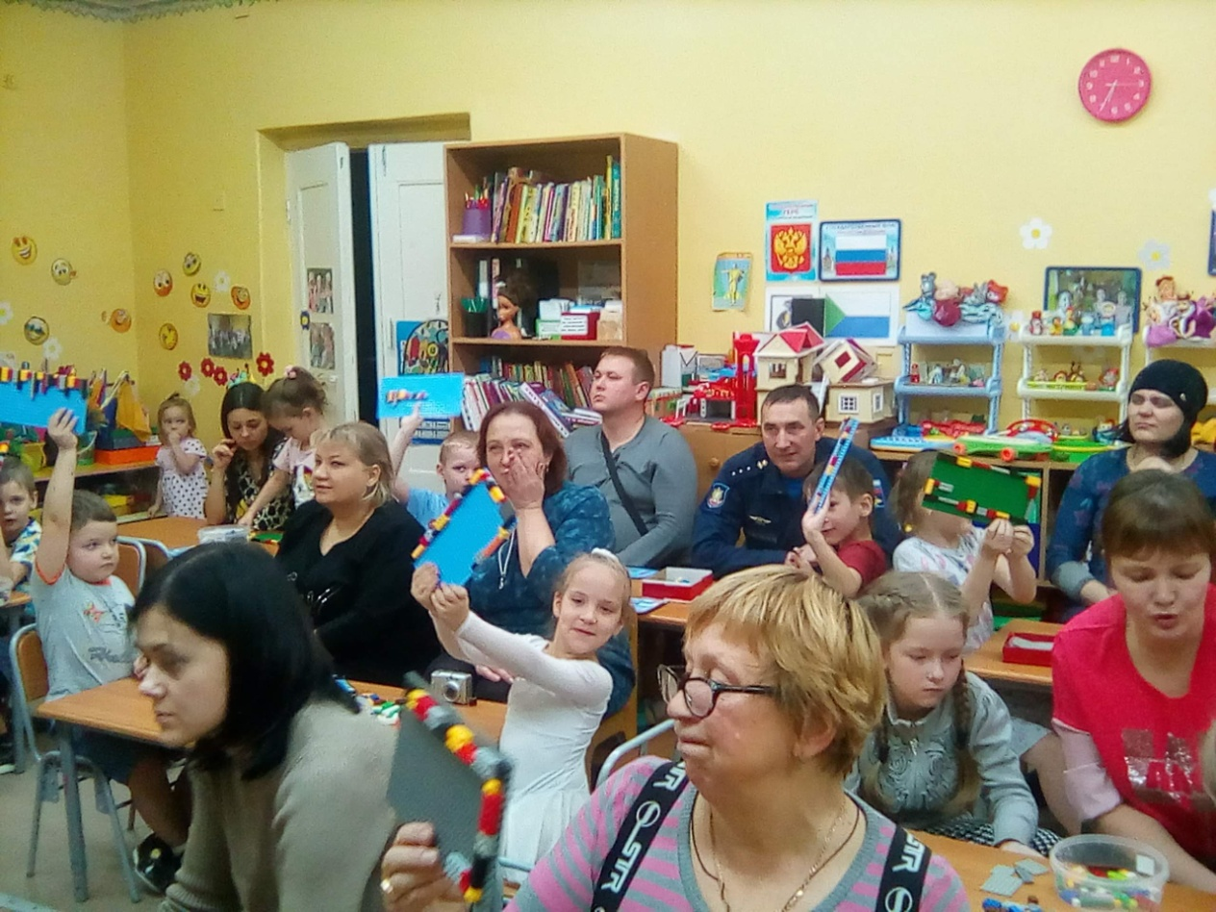
1 Игра (примеры заданий)

Приложение 2
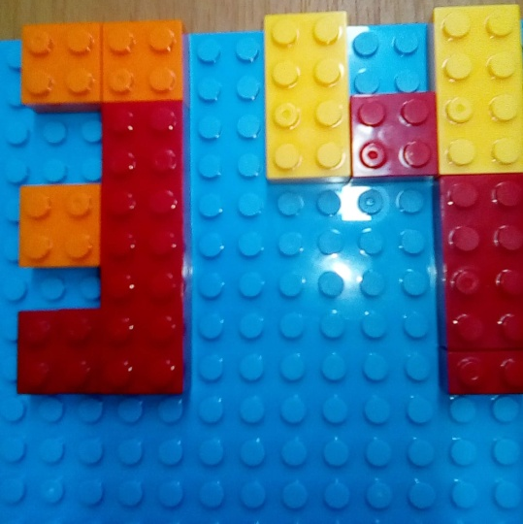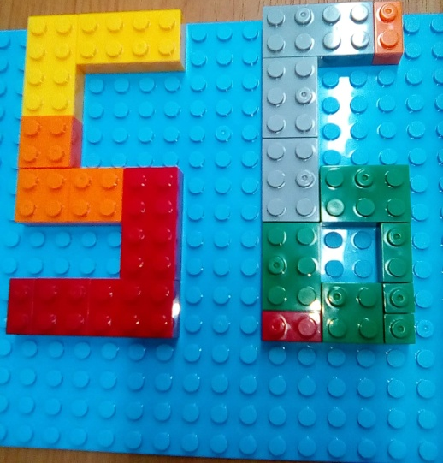

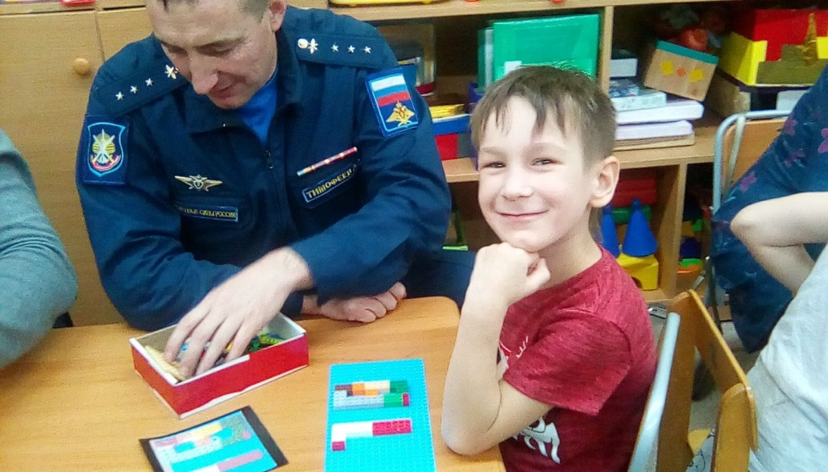
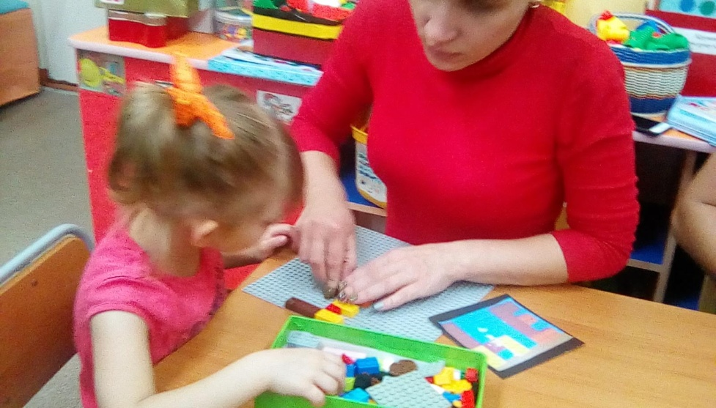

Приложение 3
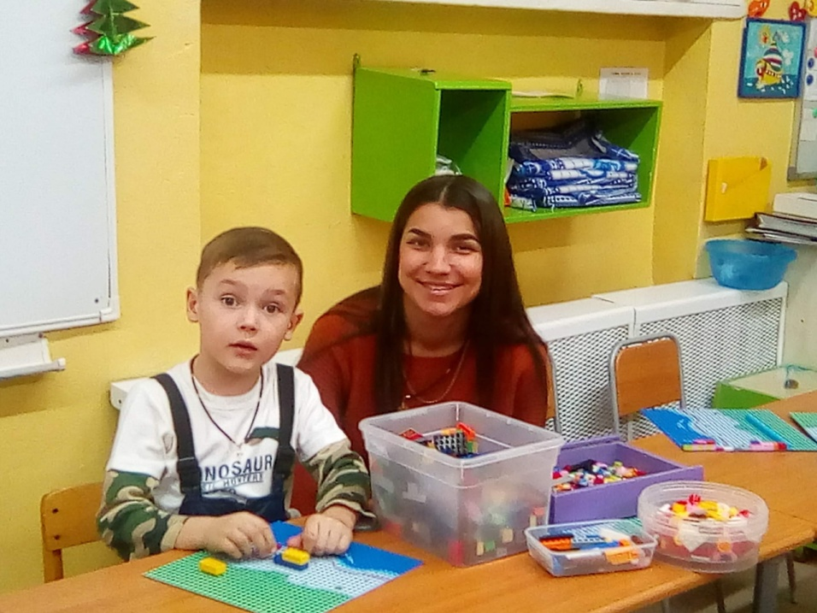
Приложение 4
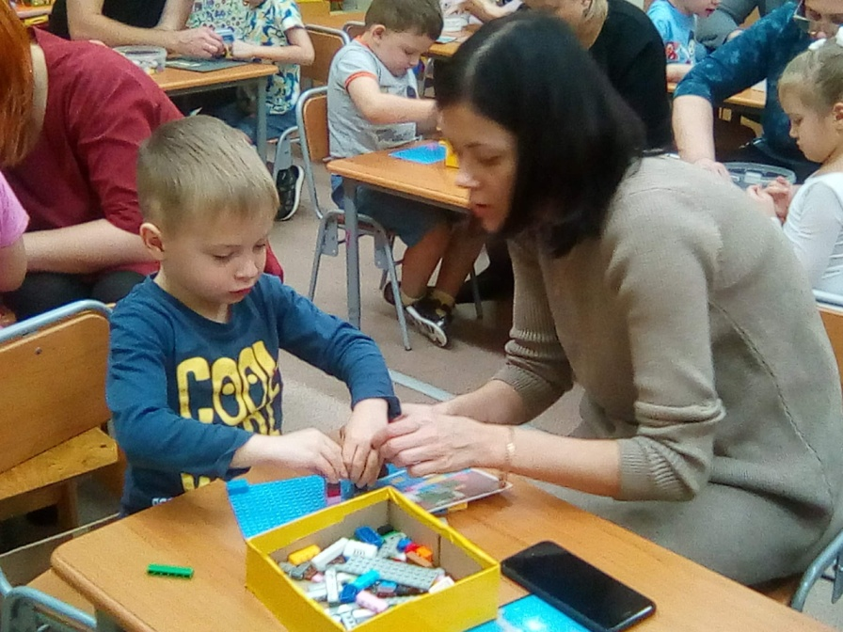
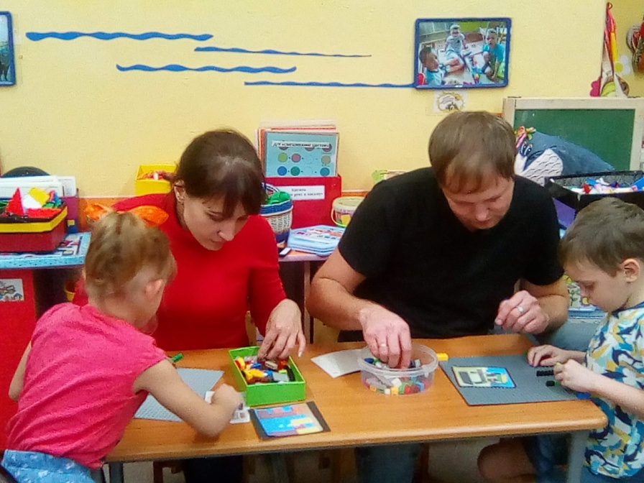
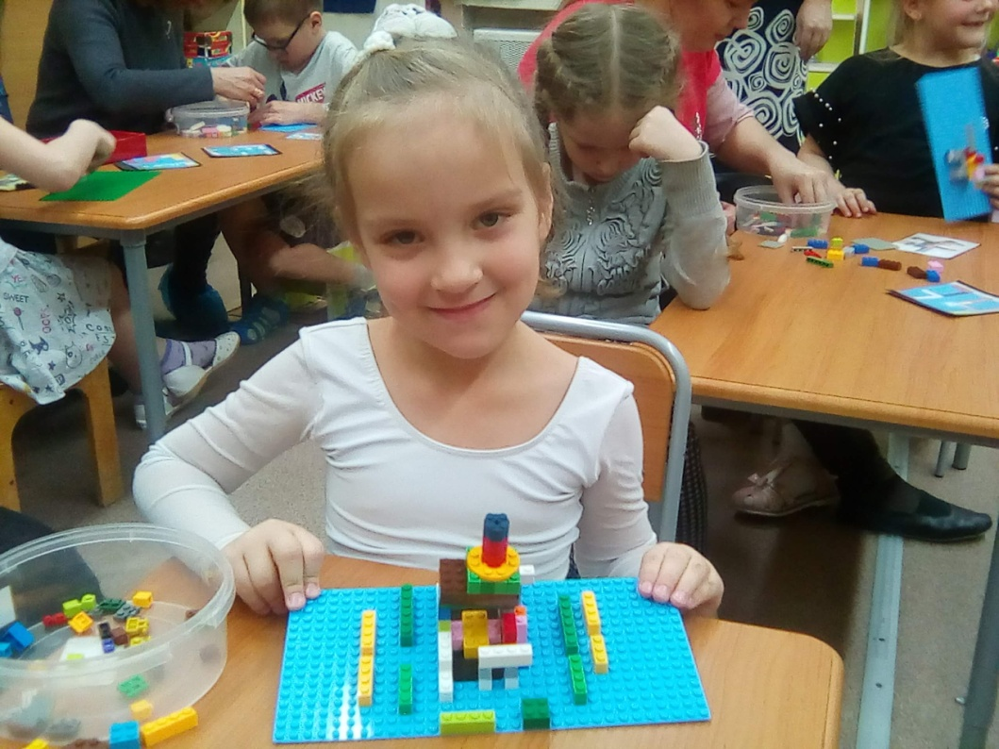
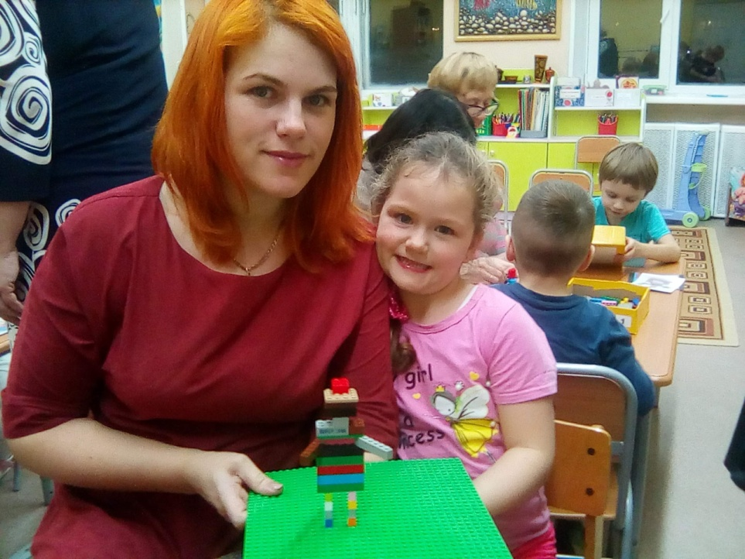

Приложение 5
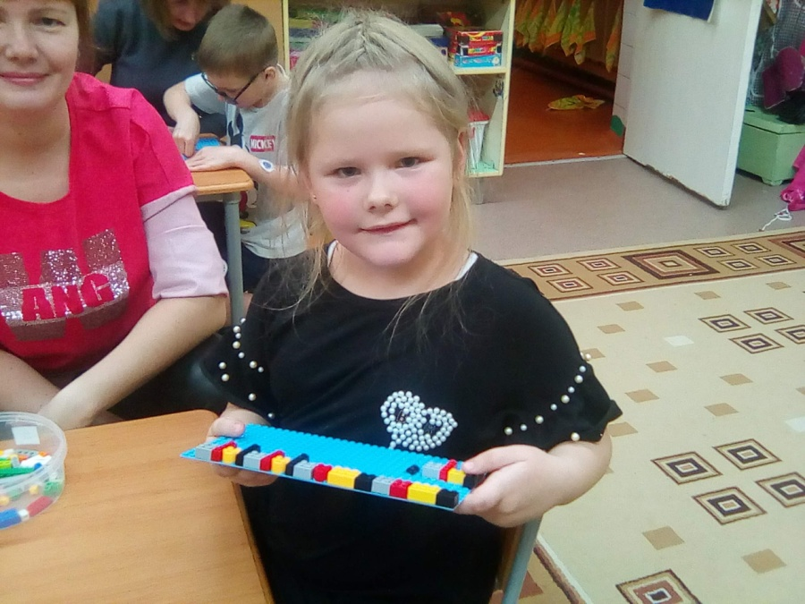

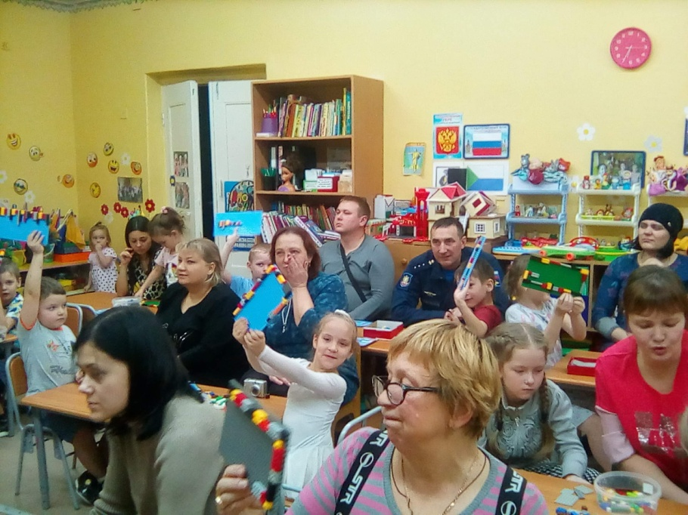

Приложение 6.
